GROUPEMENT DEPARTEMENTAL FORCE OUVRIERE
DES SERVICES DE SANTE PUBLIQUE DU VAR

« FLASH EHPAD »

UNE DÉLÉGATION FORCE OUVRIÈRE
REÇUE À L’ARS LE 18 OCTOBRE 2019

Nous, syndicat FORCE OUVRIÈRE, réaffirmons nos revendications et demandons :

- Le recrutement immédiat d’agents, permettant le ratio de 1 agent pour 1 résident

- La revalorisation des salaires et l’amélioration des conditions de travail
- La titularisation des agents pour mettre fin aux emplois précaires
- Des investissements nécessaires à la rénovation des structures et le confort des résidents

- Une augmentation de l’accès des agents aux études promotionnelles et à leur reconnaissance statutaire
- La mise en place d’un dispositif visant à la reconversion des personnels qui sont dans l’incapacité physique d’exercer leur profession
- Une permanence médicale et/ou paramédicale la nuit.
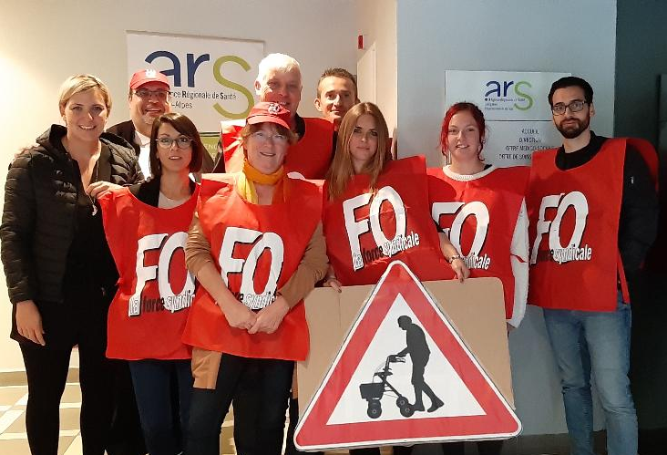

Présents pour Force ouvrière : Serge Kiebel (secrétaire FO départemental) accompagné des représentants
Des EPHAD du Luc, du Beausset, de Pierrefeu, de Cuers et Toulon.

